Firenze si trova in Toscana. È stata capitale d’Italia tra il 1865 e il 1870. Firenze presenta un eccezionale ricchezza artistica (chiese,musei,palazzi) ed è divenuta uno dei più grandi centri turistici.
GEOGRAFIA

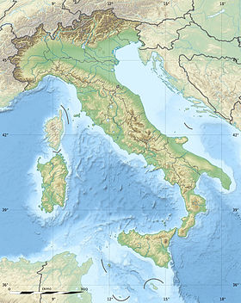

Essa è attraversata dall’Arno, fiume nato dagli Appennini e sfocia nel Tirreno. Il clima di Firenze è di tipo subtropicale umido, con alcune influenze mediterranee. È influenzato dal mar Tirreno, gli Appennini e le colline toscane e presenta una certa umidità come in estate. L’inverno è più freddo della costa
ARTE E CULTURA
L’arte italiana è importante per le opere monumentali e spettacolari a suscitare l’interesse del mondo intero. A Firenze sono nati i rappresentanti più importanti della cultura italiana:
-Dante conosciuto per la DIVINIA COMMEDIA
-Michelangelo importante per le sue opere pittoriche
-Boccaccio che ha scritto il Decamerone
-Brunelleschi celebre per la realizzazione de la cupula della cattedrale

PALAZZO VECCHIO
È la costruzione pubblica più importante di Firenze. Fu abitata un tempo dalla grande famiglia dei duchi dei Medici con Cosmo. Oggi il palazzo Pitti, è un museo e se trova nei “Quartieri Monumentali”. Il Salone dei ‘500, lo studio di Francesco I dei Medici. La Loggia Dei Lanzi domina la grande Piazza della Signoria, davanti i palazzi, con le sue statue importanti.

PALAZZO PITTI
La galleria dell’accademia è uno dei musei, il più celebre di Firenze, che ospita le famose sculture di Michelangelo, per esempio “Il David”, “i quattro prigionieri” e la “Pietà da Palestrina”. Ci sono anche tavole della collezione del Grande Duca Piero Leopoldo.

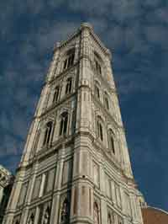

Il campanile di Giotto
Cupolone", questo essere-a-dire la grossa cupola col suo campanile che fiancheggia la cattedrale, più conosciuta sotto il nome di "Campanile DI Giotto", è il monumento che si vede meglio l'a partire dai punti di vista panoramica della città. Giotto, il famoso pittore ed architetto, disegnarono i piani del campanile anche se alla sua morte, in 1337, unica la parte più bassa era finita. Il lavoro fu ripreso da Andrea Pisano, di 1290 à1349 circa, poi per Francesco Talenti, di 1325 a1369 che completarono la struttura ripetendo il motivo decorativo in rilievo ed in marmo, che alternò con le finestre.

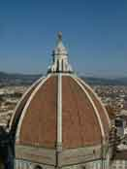

La cupola

Filippo Brunelleschi comincia la costruzione della cupola nel 1420. Il diametro della parte più larga è di 41,50 metri, è il massimo possibile per tutti i tipi di cupole. Brunelleschi inventa una tecnica basata sul metodo della costruzioni degli edifici romani.
Il Ponte Vecchio
Il Ponte Vecchio, è il ponte / via piétonne / centro commerciale più vecchio il più celebre e più turistico della città di Firenze in Italia di cui è l'emblema Alto luogo della gioielleria ed oreficeria di lusso della città e dell'Italia, attraversa il fiume Arnà il suo punto più stretto, quasi di fronte alla Galleria degli Uffici, tra l'Oltrarno ed i Lungarno della rive sinistra e destra. Questo ponte coperto è sostenuto da tre archi di cui la più grande misura 30 m ed i due altri 27 m.

Webographie :
Consulté le 17 mars 2016
http://www.aboutflorence.com/florence/monuments-Florence.html
https://fr.wikipedia.org/wiki/Florence
https://fr.wikipedia.org/wiki/Ponte_Vecchio
Texte rédigé par Chiara Mannini, Ginevra Mariottini, Martina Fatighenti

